보고자료
세종 생활권 진단 상황판 구축과 활용방안
행복도시 생활권 재구조화 검토를 위한 지표·지도 기반 진단 체계
2026. 9. │ 세종연구원 연구모임(김성표, 안용준, 김흥주, 남영식, 이재민, 송양호, 이자은)
상황판 https://ysong86.github.io/zone_sejong/
요 약
○ 행복도시 6개 생활권 체계를 경계조정이 아니라 ① 생활권별 기능 재정립 ② 생활권 간 연계 강화 ③ 국가중추기능·광역권 관계 재설정 세 축으로 진단하는 지표·지도 상황판을 구축함
○ 공공 API 13종과 도서관 표준데이터로 지표 21개 중 19개를 실측화하고, 행정동 25곳 단위 지도와 건축물대장(39,178동) 연면적 기반 생활권별 기능 특화도(LQ)를 산정함
○ 시범 진단 결과 1·3·4생활권은 계획기능이 뚜렷하게 형성(LQ 3.7·6.6·3.2)된 반면, 6생활권 첨단지식기반(LQ 0.04)과 5생활권 의료·복지는 사실상 미형성, 의료 기능은 1·2생활권에 집중
○ 상황판은 재구조화 논의의 공통 근거, 생활SOC 우선순위 판단, 생활권 계획의 정기 모니터링 도구로 활용 가능
1. 검토 배경과 목적
□ 배경
○ 행복도시는 중앙녹지를 비워 두고 그 둘레에 6개 기능 생활권(중앙행정, 문화·국제교류, 도시행정, 대학·연구, 의료·복지, 첨단지식기반)을 배치한 환상형 다핵 구조로 계획됨(21개 기초생활권, 2~3만 명 단위)
○ 조성 20년이 지나며 ① 국회세종의사당·대통령 세종집무실 등 국가중추기능의 입지 확정, ② 생활권별 조성 속도와 기능 형성의 편차, ③ 대전·청주 등 광역권과의 관계 변화가 겹쳐 기존 생활권 체계의 적합성을 다시 볼 필요가 커짐
○ 연구원 내부 논의에서 단순한 경계조정보다 생활권별 기능 재정립, 생활권 간 연계 강화, 국가중추기능 및 광역권과의 관계 재설정 관점의 접근이 필요하다는 데 의견이 모임
□ 목적
○ 생활권 체계의 현재 상태를 공공데이터로 반복 측정할 수 있는 진단 틀과 상황판(웹)을 마련
○ 재구조화 논의에서 공통으로 쓸 근거(지표·지도)와 이론에 기반한 개선방향 초안을 제시
2. 진단 틀: 세 검토축과 이론 근거
○ 국내외 도시계획 이론을 검토축별로 대응시키고, 이론이 요구하는 측정 대상을 공공데이터 지표로 옮겼음
<표 1> 검토축별 핵심 질문·이론 근거·지표
검토축 | 핵심 질문 | 이론 근거 | 주요 지표
A. 생활권별  기능 재정립 | 생활권마다 계획된 기능이 실제로 형성되었는가 | 중심지이론(Christaller, 1933)  다핵도시권 기능 분업(Parr, 2004) | 기능 특화도(LQ), 직주비(종사자 ÷ 인구), 비주거 연면적 비중, 기능혼합도, 인구 1천 명당 점포, 인구 1만 명당 의사, 인구·연령 구조
B. 생활권 간  연계 강화 | 생활권이 스스로 채워지고 서로 이어지는가 | 근린주구(Perry, 1929)  15분 도시(Moreno et al., 2021)  형태적·기능적 다핵성(Burger & Meijers, 2012)  노드–장소 모형(Bertolini, 1999) | 15분 생활서비스, 초등학교 도보 10분, 정류장 400m 커버리지, BRT 도보시간, 도서관 15분 커버리지, 공공체육시설, 생활권 간 통행
C. 국가중추·  광역 관계 | 국가중추기능과 광역 관계가 생활권 위계에 담겨 있는가 | 차용 규모(Meijers & Burger, 2017)  세종 공간구조 변화(변은주 외, 2023) | 공공·연구 연면적 비중, ㎡당 아파트 매매가, 시외 통근, 광역 통행
○ 지표는 통행과 건조환경의 메타분석(Ewing & Cervero, 2010)이 제시한 5D(밀도·다양성·설계·목적지 접근성·대중교통 거리)에 맞춰 골랐고, 접근성은 Hansen(1959)의 정의와 2단계 유동집수역법(Luo & Wang, 2003)을 참고함
○ 환상형 다핵 구조의 원형인 사회도시(Howard, 1902)는 '녹지로 나뉜 여러 중심이 교통으로 이어져 하나로 작동'하는지를 보라는 점에서 B축의 판단 기준으로 삼음
3. 자료와 지표 구성
<표 2> 연동 자료와 산출 지표 (2026. 9. 24. 수집)
자료 | 제공기관 | 규모·기준시점 | 산출 지표
행정동별 주민등록 인구·세대, 성·연령별 인구 | 행정안전부 | 행정동 25곳, 2026. 8. 말 | 인구, 1년 증감률, 세대당 인구, 60세 이상·0~19세 비중
상가(상권)정보 | 소상공인시장진흥공단 | 점포 15,816곳, 2026. 6. | 기능혼합도, 1천 명당 점포, 15분 생활서비스
버스정류소정보 | 국토교통부(TAGO) | 정류장 1,286곳(BRT 146곳) | 정류장 400m 커버리지, BRT 도보시간
아파트 매매 실거래가 | 국토교통부 | 4,927건(최근 12개월) | ㎡당 매매가 중앙값
병원정보서비스 | 건강보험심사평가원 | 의료기관 470곳 | 1만 명당 의사, 15분 서비스(의원)
전국체육시설 정보 | 국민체육진흥공단 | 정상운영 765곳 | 1만 명당 공공체육시설, 15분 서비스(운동)
전국도서관표준데이터 | 공공데이터포털 | 도서관 24곳(2025. 08.) | 도서관 15분 커버리지
건축물대장정보(표제부) | 국토교통부(건축HUB) | 39,178동 | 기능 특화도(LQ), 비주거·공공연구 연면적 비중
상업용부동산 임대동향(R-ONE) | 한국부동산원 | 표본 상권 3곳, 2026년 2분기 | 상가 공실률(나성·한솔, 도담·어진, 조치원)
사업체 통계(SGIS) | 통계청 | 2024년, 행정동별 종사자 | 직주비(종사자 ÷ 인구)
인구총조사 통근·통학(KOSIS) | 통계청 | 2020년, 세종 유출 61,747명 | 광역 통근·통학 흐름(대전·청주·공주·천안 등)
학교기본정보(NEIS) | 교육부(좌표: 브이월드) | 학교 109곳(초등 55곳) | 초등학교 도보 10분(800m) 커버리지
도시공원정보 | 세종특별자치시 | 공원 70곳 | 지도 표출(시 관리분만 수록돼 지표 미사용)
□ 산정 원칙
○ 공간단위: 인구 통계가 행정동 단위로 공표되므로 행정동 25곳(도담·어진동 합산)을 기본 단위로 하고, 생활권 경계는 구성 법정동을 합쳐 구성
○ 거주지 대용: 행정동 안 120m 격자점 가운데 점포·정류장 300m 이내 점을 '시가지 격자점'으로 두고 접근성 지표를 평균. 도보 15분은 직선 1km(우회계수 1.25, 시속 4.8km)로 환산
○ 기능 특화도: 건축물 주용도를 6개 기능으로 분류해 생활권별 연면적 입지계수(LQ = 생활권 내 기능 비중 ÷ 세종 전체 기능 비중)를 산정. 초·중·고·학원은 어느 생활권에나 있는 생활시설로 보아 제외
○ 보정: 정부세종청사 본관은 건축물대장에 등재돼 있지 않아, 공표 연면적(836,999㎡, 정부청사관리본부)과 등재분의 차이(약 68만㎡)를 1생활권 중앙행정 연면적에 더함
□ 한계
○ 연령 통계가 10세 단위라 고령은 60세 이상, 유소년은 0~19세로 산정. 집현동 행정동이 4·5생활권을 함께 관할해 5생활권 인구를 따로 뗄 수 없음. 5생활권은 등재 건물 연면적이 0.6만㎡에 그쳐 LQ가 몇 동에 좌우됨
○ 생활권 간 통행과 행정동별 시외 통근 2개 지표, 생활권 간 통행 흐름도는 아직 예시값(샘플)이며 화면에 '샘플'로 표시함. 상가 공실률은 부동산원 표본 상권이 있는 행정동(나성·한솔, 도담·어진, 조치원)만 값이 있음
4. 진단 과정
○ 상황판은 아래 다섯 단계를 한 번에 수행하며, 명령 한 줄(run.py --collect --live)로 전체를 다시 계산함
<표 3> 진단 절차
단계 | 내용 | 결과물
① 자료 수집 | 공공 API 호출(월 1회 권장), 원자료 보관. 일시 오류는 자동 재시도 | 원자료(인구·점포·정류장·건축물 등)
② 공간 결합 | 좌표 자료는 행정동 면에 점 포함 판정, 코드 자료는 행정동코드·법정동명으로 결합 | 행정동별 자료표
③ 지표 산정 | 행정동별 실측 지표 19개, 생활권별 기능 특화도(LQ) 계산 | 지표 지도, 순위표
④ 교차 진단 | 계획기능 LQ·15분 서비스·인구 변화를 겹쳐 생활권별로 판정 | 유지·고도화 / 보강 / 전환·재정의
⑤ 방향 연결 | 판정 결과를 이론 근거가 붙은 개선방향 9개와 점검 지표로 연결 | 축별 개선방향, 해외 사례
○ 화면은 세 축 요약 → 지표 지도(지표 선택·5분위 채색·동별 상세) → 생활권 진단 카드(방사형 그래프) → 연계 구조 → 이론 틀 → 개선방향 → 자료원 연동 상태 순으로 구성해, 요약에서 근거까지 내려가며 읽을 수 있게 함
5. 시범 진단 결과
<표 4> 생활권별 진단 요약 (실측)
생활권 | 계획기능 | 계획기능  LQ | 인구  (만 명) | 15분 서비스  (종/8) | 도서관  15분 | 의사  (1만 명당) | 판정
1생활권 | 중앙행정 | 3.68 | 12.1 | 7.9 | 88% | 26.4 | 유지·고도화
2생활권 | 문화·국제교류(중심상업) | 1.14 | 8.5 | 7.8 | 89% | 23.2 | 전환·재정의
3생활권 | 도시행정 | 6.64 | 5.1 | 8.0 | 97% | 16.4 | 유지·고도화
4생활권 | 대학·연구 | 3.18 | 2.9 | 6.7 | 47% | 9.8 | 보강
5생활권 | 의료·복지 | 0.00* | — | — | — | — | 전환·재정의
6생활권 | 첨단지식기반 | 0.04 | 2.4 | 6.1 | 40% | 8.3 | 전환·재정의
S생활권 | 국가상징·중앙녹지 | — | — | — | — | — | 보강
읍면지역 | 부도심(조치원)·지역중심 | — | 8.1 | 5.2 | 20% | 16.2 | 보강
주: 인구·15분 서비스 등은 행정동 인구가중 평균. 4생활권 인구에는 집현동 행정동이 관할하는 5생활권(합강·다솜·용호) 인구가 포함됨. * 등재 연면적 0.6만㎡로 몇 동에 좌우되는 값. S생활권은 거주인구가 거의 없음.
□ 주요 진단
○ 계획기능 형성의 이분화: 1·3·4생활권은 계획기능 LQ가 3.7·6.6·3.2로 뚜렷하나, 6생활권 첨단지식기반은 0.04, 5생활권 의료·복지는 등재 건물조차 거의 없음. 6생활권(해밀동)은 1년 새 인구가 3.0% 늘고 0~19세 비중이 30.7%로 가장 젊은 주거지로 먼저 채워지는 중
○ 일터와 잠자리의 분리: 인구 대비 종사자(직주비)는 나성동 1.05, 도담·어진동 0.97인 반면 해밀동 0.10, 종촌·다정동 0.12로 신규·주거 생활권은 일자리가 거의 없음(2024년 사업체조사)
○ 의료 기능의 계획 외 입지: 인구 1만 명당 의사는 나성동 100명, 도담·어진동 54명(세종충남대병원)인 반면 집현동 0.8명, 해밀동 8.3명 — '의료·복지 생활권' 전제를 다시 볼 근거
○ 상업 기능의 쏠림: 세종 점포의 13%(2,107곳)가 나성동 한 곳에 있고 인구 1천 명당 163곳. 세종 중대형 상가 공실률은 29.7%(2026년 2분기, 부동산원) — 생활권마다 같은 급으로 계획된 중심상가와 실제 위계가 어긋남(중심지이론)
○ 공공 생활SOC 격차가 상업 서비스보다 큼: 15분 생활서비스는 1~3생활권 7.8~8.0종, 4·6생활권 6.7·6.1종으로 차이가 작지만, 도서관 15분 커버리지는 3생활권 97%에 비해 4생활권 47%, 6생활권 40%에 그침
○ 근린주구 원칙의 약화: 초등학교 도보 10분(800m) 안의 시가지 비율이 1~3생활권은 92~95%이나 4생활권 72%, 6생활권 59%로 떨어짐 — 신규 생활권에서 기초생활권 설계 원칙(Perry)이 느슨해짐
○ 광역 관계는 대전 쏠림: 세종 통근·통학 인구의 31%(61,747명)가 시 밖으로 나가며, 그 52%가 대전(유성구 중심)으로 감. 청주 10,104명, 공주 5,882명, 천안·아산 3,674명으로 북동 방향 연계는 약함(2020 인구총조사) — 변은주 외(2023)의 결과와 같은 방향
○ 읍면은 다른 도시: 60세 이상 39%, 세대당 1.8명으로 행복도시(각 13% 안팎, 2.6명)와 인구구조가 전혀 다르고, 공장 중심의 첨단·민간업무 LQ 2.23로 산업 기능을 담당 — 두 생활권 체계를 함께 보는 틀이 필요
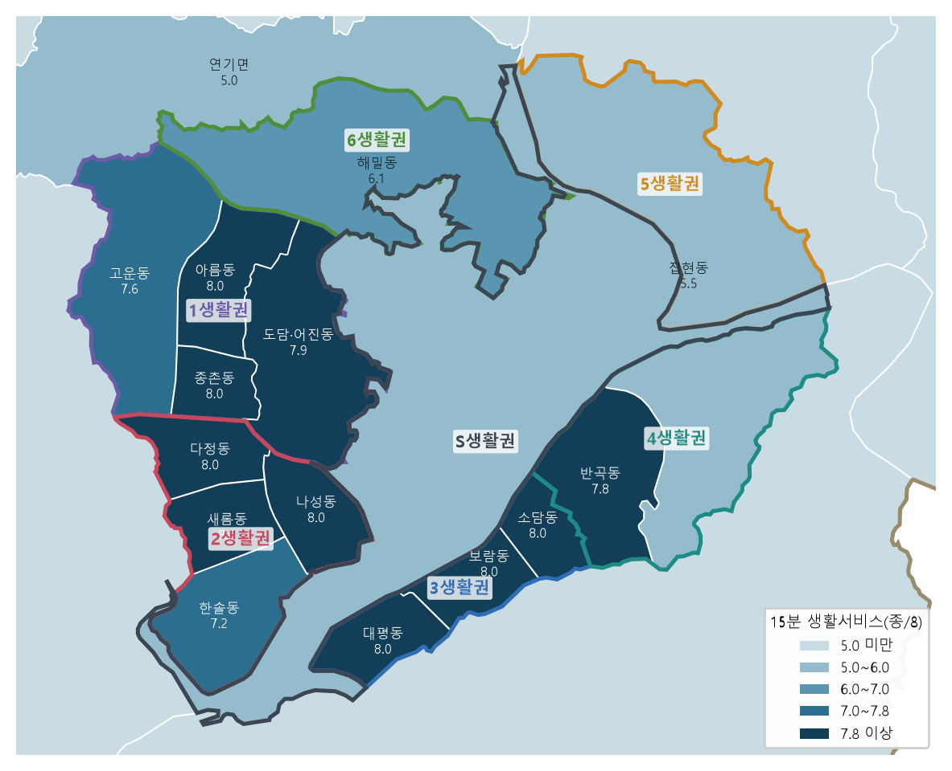 | 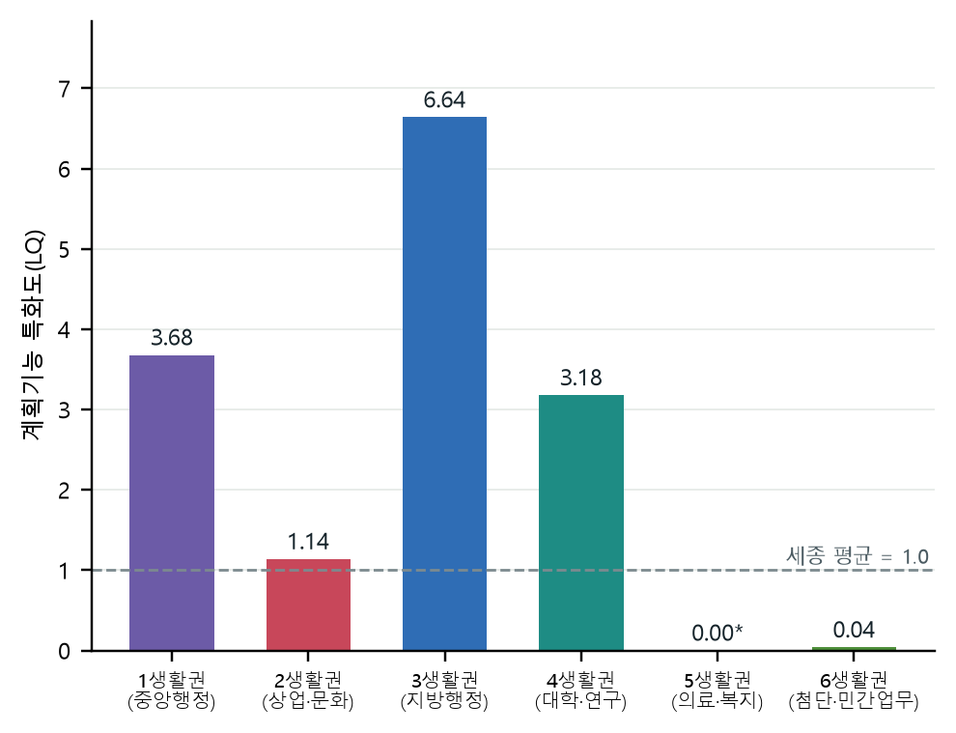
<그림 1> 행정동별 15분 생활서비스(종/8) | <그림 2> 생활권별 계획기능 특화도(LQ) * 참고값

6. 활용방안
□ 생활권 재구조화 논의의 공통 근거
○ 기능 재정립: LQ 판정표로 '전환·재정의' 생활권(5·6)의 역할을 다시 정함. 예) 5생활권은 스마트시티 국가시범도시(5-1)와 결합한 기능, 6생활권은 국가상징구역과 가까운 이점을 살린 기능으로 재설정 검토
○ 연계 강화: BRT 도보시간·15분 서비스 결핍 행정동을 우선 대상으로, 생활권 경계부 BRT 정류장 주변에 두 생활권이 함께 쓰는 복합 거점 입지를 검토(노드–장소 모형)
○ 국가중추·광역: 국가상징구역 입지에 따른 중심 위계 변화, 대전·청주·오송과의 기능 분담을 공공·연구 연면적과 광역 흐름 지표로 함께 검토(차용 규모 관점)
□ 정책·계획 연계
○ 생활SOC 우선순위: 도서관·공공체육시설 커버리지가 낮은 행정동(집현·해밀, 읍면)부터 배치하되, 신축보다 학교·공공청사의 시간 공유를 우선(파리 15분 도시 사례)
○ 상가 대응: 인구 1천 명당 점포와 공실 지표를 겹쳐 중심상가 총량 조정·용도 유연화 대상지를 고름
○ 행복도시–읍면 연계: 두 생활권 체계를 한 화면에서 비교해 조치원 부도심 기능 강화 논의의 근거로 씀
□ 상시 모니터링
○ 월 1회 자동 갱신(인구·상가·실거래·건축물), 분기별 진단 요약으로 생활권 계획 재검토 시점의 기준선을 관리
○ 지표마다 '실측/샘플'과 자료 기준시점을 화면에 밝혀, 근거의 신뢰 수준을 함께 전달
7. 향후 과제
○ 샘플 지표 실측화: 생활권 간 통행(KTDB 여객 O/D, 세종 BIS·교통카드), 시외 통근(KOSIS 인구주택총조사), 상가 공실(한국부동산원 R-ONE) 자료 확보
○ 공간단위 정교화: 행정안전부 법정동별 인구 API로 5생활권 인구를 분리하고, 어진동·가람동 경계를 확보
○ 지표 고도화: 2단계 유동집수역법으로 시설 정원·병상 대비 접근성 산정, 통신 생활인구 확보 시 주간인구 반영
○ 운영: 연구원 NAS 기반 자동 갱신 체계 구축, 연구모임 정례 검토회의에서 진단 결과 점검
참고문헌
변은주·이지민·이수기 (2023). 행정중심복합도시 건설에 따른 세종시와 인접 지역의 공간구조 변화 분석: 인구이동과 통근통행자료를 중심으로. 한국계획학회지, 58(4), 48–63.
정부청사관리본부. 정부세종청사 소개(대지면적·연면적). https://gbmo.go.kr
행정중심복합도시건설청. 행정중심복합도시 건설 기본계획 — 환상형 다핵분산 구조, 6개 기능생활권·21개 기초생활권.
Bertolini, L. (1999). Spatial development patterns and public transport: The application of an analytical model in the Netherlands. Planning Practice & Research, 14(2), 199–210.
Burger, M., & Meijers, E. (2012). Form follows function? Linking morphological and functional polycentricity. Urban Studies, 49(5), 1127–1149.
Christaller, W. (1933). Die zentralen Orte in Süddeutschland. Jena: Fischer.
Ewing, R., & Cervero, R. (2010). Travel and the built environment: A meta-analysis. Journal of the American Planning Association, 76(3), 265–294.
Hansen, W. G. (1959). How accessibility shapes land use. Journal of the American Institute of Planners, 25(2), 73–76.
Howard, E. (1902). Garden Cities of To-morrow. London: Swan Sonnenschein.
Luo, W., & Wang, F. (2003). Measures of spatial accessibility to health care in a GIS environment: Synthesis and a case study in the Chicago region. Environment and Planning B, 30(6), 865–884.
Meijers, E., & Burger, M. (2017). Stretching the concept of 'borrowed size'. Urban Studies, 54(1), 269–291.
Moreno, C., Allam, Z., Chabaud, D., Gall, C., & Pratlong, F. (2021). Introducing the "15-Minute City". Smart Cities, 4(1), 93–111.
Parr, J. (2004). The polycentric urban region: A closer inspection. Regional Studies, 38(3), 231–240.
Perry, C. A. (1929). The Neighborhood Unit. Regional Survey of New York and Its Environs, Vol. 7.
※ 사례: 파리 '15분 도시', 멜버른 '20분 동네'(Plan Melbourne 2017–2050), 네덜란드 란트스타트, 캔버라 계획수도

